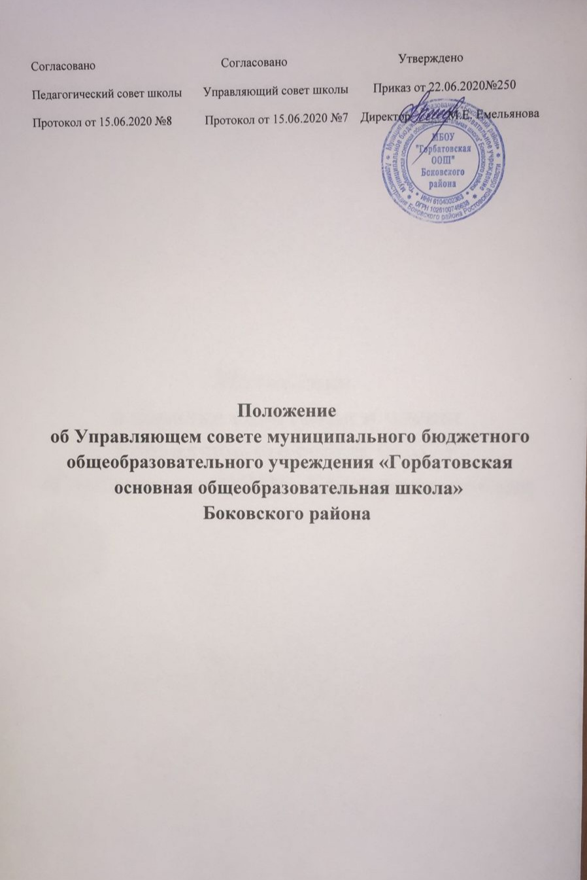

1. Общие положения
1.1. Положение об Управляющем совете муниципального бюджетного общеобразовательного учреждения «Горбатовская основная общеобразовательная школа» Боковского района (далее соответственно - Положение, Управляющий совет) разработано в соответствии с Федеральным законом от 29 декабря 2012 г. № 273-ФЗ «Об образовании в Российской Федерации», Федеральным законом от 12 января 1996 г. №7-ФЗ «О некоммерческих организациях», уставом МБОУ «Горбатовская ООШ» Боковского района.
1.2. Настоящее Положение вступает в силу с даты утверждения.
1.3. С даты вступления в силу настоящего Положения все ранее действовавшие локальные нормативные акты утрачивают силу в части регламентирующей деятельность Управляющего совета МБОУ «Горбатовская ООШ» Боковского района.
1.4. Настоящее положение определяет цели и задачи деятельности Управляющего совета, его функции и компетенцию, статус, права и обязанности членов Управляющего совета, порядок его формирования и состав, порядок организации деятельности Управляющего совета в соответствии с Уставом школы
1.5. Управляющий совет является коллегиальным органом управления, реализующим принцип государственно-общественного характера управления школой и осуществляющим в соответствии с его уставом решение отдельных вопросов, относящихся к компетенции школы.
1.6. Управляющий совет осуществляет свою деятельность в соответствии с законами и иными нормативными правовыми актами Российской Федерации, уставом МБОУ «Горбатовская ООШ» Боковского района, иными локальными нормативными актами.
2. Цели и задачи Управляющего совета
2.1. Основными целями деятельности Управляющего совета являются: развитие образовательной организации; − совершенствование организационных, финансово-экономических и методических механизмов управления развитием образовательной организацией; − учет интересов и потребностей обучающихся, приоритетов социально- экономического и территориального развития субъекта Российской Федерации на основе прогнозных оценок развития рынка труда, потребностей функционирующих в субъекте Российской Федерации компаний и предприятий, предотвращения оттока выпускников образовательных организаций из субъекта Российской Федерации, а также на основе региональных стратегий социально-экономического и пространственного развития субъекта Российской Федерации на среднесрочный и долгосрочный периоды.
2.2. Деятельность Управляющего совета направлена на решение следующих задач:
1) обновление материально-технической и информационной базы образовательной организации:
− повышение мотивации и академических достижений учащихся;
− вклад в развитие у обучающихся умений и навыков, характеризующихся с самостоятельным обучением, высоким уровнем социальной и гражданской ответственности, возможностью профессиональной ориентации и обучения, включая трудоустройство;
− развитие связей и повышение уровня доверия между образовательной организацией и представителями общественно-деловых объединений, работодателей, организаций высшего образования и научных организаций, родительского сообщества, выпускников образовательных организаций в управление образовательными организациями (далее - социальные партнеры) с последующим повышением вовлеченности в реальные процессы управления и ресурсного обеспечения образовательного процесса;
− повышение осведомленности общественности о деятельности образовательной организации и улучшение ее общественных имиджа и репутации;
− создание условий для наглядной демонстрации ценности образования (знаний и умений) за пределами образовательной организации, что укрепляет и развивает у обучающихся позитивное отношение к обучению, в частности, в контексте подхода «обучение в течение всей жизни»;
− создание условий для реальной поддержки со стороны социальных партнеров, а также экспертного сообщества в сфере образования;
− обеспечение вклада образовательной организации в общественные и социально значимые проекты, в которых участвуют социальные партнеры;
2) обеспечение процессов обучения:
− помощь образовательной организации в предоставлении образовательных услуг
- поддержка и поощрение ученического сообщества, предоставление (обеспечение) ресурсов, в т. ч. за счет привлечение волонтеров, финансовых средств и оборудования;
− поддержка разработки образовательных программ в т. ч. содержательная и кадровая;
− обновление образовательных программ за счет обеспечения доступа к актуальным и современным специальным (отраслевым) знаниям, тематическим исследованиям, относящимся к сфере деятельности социальных партнеров, включая карьерное консультирование и профессиональное ориентирование;
− оказание помощи в поддержании и повышении стандартов в специализированных областях учебных программ;
− совершенствование содержания и технологий обучения образовательных организациях, путем предоставления доступа к профессиональным и отраслевым областям знания, относящимся к сфере деятельности социальных партнеров с помощью которых учащиеся могут приобретать и применять знания и навыки;
− карьерное консультирование обучающихся в таких областях, как требования к профессиональному уровню, уровню занятости (востребованности на рынке труда), предпринимательства, профессиональных компетенций, в том числе профессиональной функциональной грамотности;
3) внедрение новых направлений в содержание обучения:
− увеличение возможностей для инноваций и предпринимательства; − поддержка развития специальных знаний и достижений;
− поддержка разнообразия учебных программ в регионе, предоставляя учащимся больший выбор;
− способствование профессиональному обучению (career learning);
4) расширение связей с реальным сектором экономики:
− предоставление учащимся возможности узнать больше о мире труда и профессиональных компетенциях;
− установление связей основными (дополнительными) общеобразовательными программами и профессиональным обучением, содействие переходу учащихся из школы к дальнейшему профессиональному образованию;
− помощь в развитии специфических умений и навыков при знакомстве с конкретной профессиональной деятельностью или специальностью, навыков командной работы и решения задач;
− помощь в развитии навыков профессионального поведения и форм общения;
− информирование обучающихся о возможностях карьерного роста, а также о подходящих работодателях и деловых организациях;
− предоставление учащимся более широкого спектра возможностей для приобретения и демонстрации профессиональных навыков и способностей, а также для работы в соответствии с высокими стандартами реального сектора экономики; − предоставление возможности получения опыта реальной работы (стажировки), наставничества и профессионального консультирования;
− предоставление моделей (образов), которые могут оказать решающее влияние на повышение ожиданий учащихся от той или иной профессиональной деятельности или направления экономической деятельности в т. ч. для учащихся из групп риска, а также примером, адекватным реальному социально-экономическому контексту производства и обучения. 3. Компетенция Управляющего совета
3.1. Управляющий совет принимает решения по вопросам, отнесенным к его компетенции уставом МБОУ «Горбатовская ООШ» Боковского района, а именно участвует в разработке и согласовании:
1) стратегических целей и программы развития образовательной организации;
2) программы развития образовательной организации, включая стратегию развития образовательных программ и технологий;
3) локальных нормативных актов, регламентирующих деятельность образовательной организации: правила приема граждан для обучения по основным общеобразовательным программам; правила внутреннего распорядка обучающихся образовательной организации; положение о порядке перевода, отчисления обучающихся из образовательной организации; положение о режиме работы образовательной организации; положение о текущем контроле успеваемости и промежуточной аттестации обучающихся в образовательной организации; положение об итоговой аттестации обучающихся в образовательной организации; положение об установлении единых требований к одежде обучающихся образовательной организации; положение, утверждающее план мероприятий создания здоровых и безопасных условий обучения и воспитания в образовательной организации; порядок организации в образовательной организации образовательной деятельности за счет средств физических лиц и юридических лиц; положение о порядке и условиях начисления стимулирующих выплат работникам образовательной организации; положение о комиссии по урегулированию споров межу участниками образовательных отношений
3.2. Управляющий совет вправе вносить рекомендации учредителю:
1) по содержанию зданий и сооружений образовательной организации и прилегающей к ним территории;
2) по кандидатуре руководителя образовательной организации в случае, если в соответствии с уставом руководитель назначается учредителем образовательной организации;
3) о стимулирующих выплатах руководителю образовательной организации;
4) о расторжении трудового договора с руководителем образовательной организации при наличии законных оснований;
5) по другим вопросам деятельности и функционирования образовательной организации, отнесенным к компетенции учредителя.
3.3. Управляющий совет вносит рекомендации директору школы:
1) о заключении и расторжении трудовых договоров с работниками образовательной организации;
2) по другим вопросам, отнесенным к компетенции руководителя образовательной организации.
4.Статус, права и обязанности членов Управляющего совета
4.1 Деятельность членов Управляющего совета основывается на принципах добровольности участия в его работе, коллегиальности принятия решений, гласности. Члены Управляющего совета работают на общественных началах.
4.2 Права членов Управляющего совета: участвовать в обсуждении и принятии решений Управляющим советом; открыто выражать собственное мнение на заседании Управляющего совета; получать информацию о дате, времени, месте проведения заседаний Управляющего совета и необходимые материалы по обсуждаемому вопросу; инициировать проведение заседания Управляющего совета в порядке установленному настоящим Положением; выйти из состава Управляющего совета, подав мотивированное заявление о выходе на имя председателя Управляющего совета.
4.3. Обязанности членов Управляющего совета: участвовать в заседаниях Управляющего совета, не пропускать их без уважительной причины; принимать активное участие в работе Управляющего совета; проявлять личную активность в обсуждении, принятии и исполнении решений Управляющего совета; участвовать в подготовке материалов для рассмотрения, вносимых в повестку заседания Управляющего совета вопросов; информировать председателя Управляющего совета о причинах, препятствующих членству в Управляющем совете.
5. Порядок формирования и состав Управляющего совета
5.1 Управляющий совет состоит из представителей следующих категорий участников образовательного процесса:
представителей родителей (законных представителей) несовершеннолетних обучающихся; обучающихся, достигших возраста 14 лет;
работников МБОУ «Горбатовская ООШ» Боковского района (в том числе директора (по должности); представителя органа, осуществляющего отдельные функции учредителя;
кооптированных членов (лиц, которые могут оказывать реальное содействие в успешном функционировании и развитии.
5.2 Общая численность Управляющего совета составляет не менее 11 и не более 25 членов совета, из них:
количество членов Управляющего совета, избираемых из числа родителей (законных представителей) несовершеннолетних обучающихся не может быть меньше одной трети и больше половины общего числа членов совета;
количество членов Управляющего совета из числа работников не может превышать одной четверти общего числа членов совета.
При этом не менее чем 2/3 из них должны являться педагогическими работниками школы;
Директор школы, который входит в состав Управляющего совета по должности;
количество членов Управляющего совета, избираемых из числа обучающихся, достигших возраста 14 лет - 3 человека;
количество членов Управляющего совета из числа представителей учредителя - 1 (один) член совета. Представитель учредителя назначается Учредителем. количество членов Управляющего совета из числа кооптированных членов - не более одной четверти членов совета.
5.3 Управляющий совет школы формируется с использованием процедур выборов, назначения и кооптации.
5.4 С использованием процедуры выборов в Управляющий совет избираются представители родителей (законных представителей) несовершеннолетних обучающихся, представители работников, представители обучающихся, достигших возраста 14 лет. Порядок организации и проведения выборов членов Управляющего совета устанавливается в Положении о порядке выборов членов Управляющего совета.
5.5 С использованием процедуры кооптации приступивший к осуществлению своих полномочий Управляющий совет вправе включить в свой состав без проведения выборов членов из числа перечисленных ниже лиц: выпускников, окончивших школу; представителей работодателей и общественно-деловых объединений, деятельность которых прямо или косвенно связана со школой или территорией, на которой школа расположено; представителей организаций образования, науки и культуры; граждан, известных своей культурной, научной, общественной, в том числе благотворительной, деятельностью в сфере образования. Порядок кооптации в члены Управляющего совета устанавливается в Положении о порядке кооптации в члены Управляющего совета.
6. Порядок организации деятельности Управляющего совета
6.1.Управляющий совет возглавляет председатель, избираемый из числа членов, избранных в Управляющий совет, либо из числа кооптированных в Управляющий совет членов. Для организации и координации текущей работы, ведения протоколов заседаний и иной документации Управляющего совета избирается секретарь Управляющего совета. Председатель, заместитель председателя и секретарь Управляющего совета избираются на первом заседании Управляющего совета, которое созывается директором. Управляющий совет вправе в любое время переизбрать председателя, заместителя председателя и секретаря.
6.2. Основные вопросы, касающиеся порядка работы Управляющего совета и организации его деятельности, регулируются уставом и настоящим Положением. При необходимости более подробной регламентации процедурных вопросов, касающихся порядка работы Управляющего совета, на одном из первых заседаний разрабатывается и утверждается Регламент работы Управляющего совета, который устанавливает: периодичность проведения заседаний; сроки и порядок оповещения членов Управляющего совета о проведении заседаний; сроки предоставления членам Управляющего совета материалов для работы; порядок проведения заседаний; определение постоянного места проведения заседаний и работы Управляющего совета; обязанности председателя и секретаря Управляющего совета; порядок ведения делопроизводства Управляющего совета; иные процедурные вопросы.
6.3. Организационной формой работы Управляющего совета являются заседания, которые проводятся по мере их необходимости, но не реже одного раза в 3 месяца. Внеочередные заседания Управляющего совета проводятся: по инициативе председателя Управляющего совета; по требованию директора школы; по требованию представителя Учредителя; по заявлению членов Управляющего совета, подписанному 1/4 или более частями членов от списочного состава Управляющего совета.
6.4. В целях подготовки заседаний Управляющего совета и выработки проектов решений председатель вправе запрашивать у директора школы необходимые документы, данные и иные материалы. В этих же целях Управляющий совет может создавать постоянные и временные комиссии. Управляющий совет назначает из числа членов Управляющего совета председателя комиссии и утверждает ее персональный состав. Предложения комиссии носят рекомендательный характер.
6.5. Заседания Управляющего совета являются правомочными, если в них принимают участие не менее половины от числа членов Управляющего совета.
6.6. Член Управляющего совета может быть выведен из его состава по решению Управляющего совета в случае пропуска более двух заседаний подряд без уважительной причины. В случае отчисления (перевода) обучающегося из школы, полномочия члена Управляющего совета - родителя (законного представителя) этого обучающегося - автоматически прекращаются. Член Управляющего совета выводится из его состава в следующих случаях:
1) по его желанию, выраженному в письменной форме;
2) при отзыве представителя органа, осуществляющего отдельные функции Учредителя;
3) при увольнении с работы директора или работника школы, избранного членом Управляющего совета;
4) в связи с окончанием школы или отчислением (переводом) обучающегося, представляющего в Управляющем совете обучающихся;
5) в случае совершения аморального проступка, несовместимого с выполнением воспитательных функций, а также за применение действий, связанных с физическим и/или психическим насилием над личностью обучающихся;
6) в случае совершения противоправных действий, несовместимых с членством в Управляющем совете Учреждения;
7) при выявлении следующих обстоятельств, препятствующих участию в работе Управляющего совета: лишение родительских прав, судебный запрет заниматься педагогической и иной деятельностью, связанной с работой с детьми, признание по решению суда недееспособным, наличие неснятой или непогашенной судимости за совершение умышленного тяжкого или особо тяжкого уголовного преступления.
После вывода из состава Управляющего совета его члена Управляющий совет принимает меры для замещения выведенного члена в общем порядке.
6.8. Лицо, не являющееся членом Управляющего совета, но желающее принять участие в его работе, может быть приглашено на заседание, если против этого не возражает более половины членов Управляющего совета, присутствующих на заседании. Указанным лицам предоставляется в заседании Управляющего совета право совещательного голоса.
6.9. Решения Управляющего совета принимаются абсолютным большинством голосов от числа присутствующих на заседании членов Управляющего совета. При равном количестве голосов решающим является голос председателя Управляющего совета.
6.10. Заседания Управляющего совета оформляются протоколом. Протоколы подписываются председателем и секретарем Управляющего совета. В протоколе заседания Управляющего совета указываются следующие сведения: место, дата и время проведения заседания; члены Управляющего совета, присутствующие на его заседании; наличие кворума и правомочность заседания; инициатор проведения заседания; повестка дня заседания Управляющего совета; вопросы, поставленные на голосование; форма проведения голосования; срок проведения голосования; время подведения итогов голосования; итоги голосования по поставленным вопросам; принимаемые в ходе заседания Управляющего совета решения Секретарь Управляющего совета обеспечивает сохранность документации Управляющего совета.

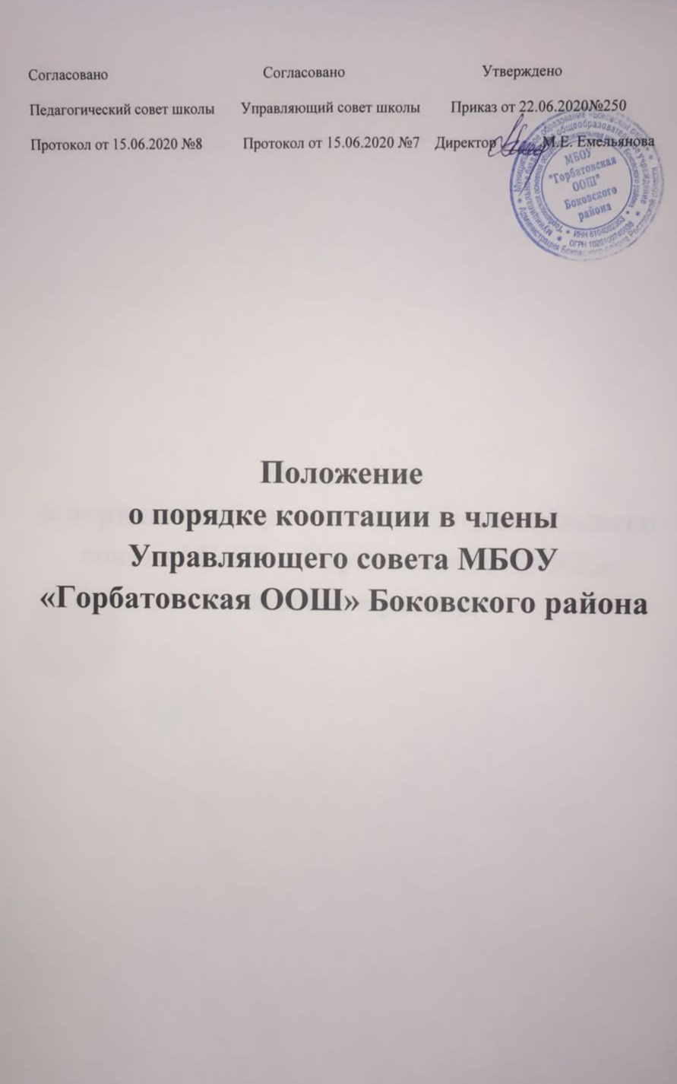
1. Общие положения
1.1 Положение о порядке кооптации в члены Управляющего совета МБОУ «Горбатовская ООШ» Боковского района (далее соответственно - Положение, Управляющий совет) разработано в соответствии с Федеральным законом от 29.12.2012 г. № 273-ФЗ «Об образовании в Российской Федерации», Федеральным законом от 12.01.1996 г. № 7-ФЗ «О некоммерческих организациях», Уставом МБОУ «Горбатовская ООШ» Боковского района и Положением об Управляющем совете.
1.2.Настоящее Положение вступает в силу с момента утверждения.
1.3.С даты вступления в силу настоящего Положения все ранее действовавшие локальные нормативные акты утрачивают силу в части установления порядка (процедуры) кооптации членов Управляющего совета.
1.4.Настоящее положение определяет порядок кооптации в члены Управляющего совета МБОУ «Горбатовская ООШ» Боковского района (далее - кооптация, Управляющий совет).
1.5.С использованием процедуры кооптации в члены Управляющего совета включаются лица без проведения процедуры выборов.
1.6. Не могут быть кооптированы в качестве членов Управляющего совета:
лица, лишенные родительских прав; лица, лишенные права заниматься педагогической деятельностью в соответствии с вступившим в законную силу приговором суда;
лица, имеющие или имевшие судимость, подвергающиеся или подвергавшиеся уголовному преследованию (за исключением лиц, уголовное преследование в отношении которых прекращено по реабилитирующим основаниям) за преступления против жизни и здоровья, свободы, чести и достоинства личности (за исключением незаконного помещения в психиатрический стационар и клеветы), половой неприкосновенности и половой свободы личности, против семьи и несовершеннолетних, здоровья населения и общественной нравственности, основ конституционного строя и безопасности государства, мира и безопасности человечества, а также против общественной безопасности; лица, имеющие неснятую или непогашенную судимость за умышленные тяжкие и особо тяжкие преступления;
лица, признанные недееспособными в установленном федеральным законом порядке;
лица, имеющие заболевания, предусмотренные перечнем, утверждаемым федеральным органом исполнительной власти, осуществляющим функции по выработке государственной политики и нормативно-правовому регулированию в области здравоохранения, наличие которых не позволяет допускать лицо к осуществлению педагогической деятельности.
2. Процедура кооптации
2.1. Приступивший к исполнению своих полномочий Управляющий совет вправе кооптировать в свой состав не более одной четверти членов из числа нижеперечисленных лиц: выпускников, окончивших школу; представителей общественно-деловых объединений и работодателей, деятельность которых прямо или косвенно связана с школой или территорией, на которой она расположено, а также имеющих взаимные интересы к сотрудничеству в реализации социально значимых проектов; представителей организаций образования, науки и культуры; граждан, известных своей культурной, научной, общественной, в том числе благотворительной, деятельностью в сфере образования.
2.2. Допускается самовыдвижение кандидатов для включения в состав Управляющего совета путем кооптации. Все предложения по кооптации членов в состав Управляющего совета вносятся в письменном виде с обоснованием предложения и сведениями о личности кандидатов, но не более чем в пределах согласованной с ними информации о персональных данных. Во всех случаях требуется предварительное согласие кандидата на включение его в состав Управляющего совета. Кандидатуры лиц, предложенных для включения в кооптированные члены Управляющего совета учредителем, рассматриваются в первоочередном порядке.
2.3 Кооптация в члены Управляющего совета производится только на заседании при кворуме не менее трех четвертых от списочного состава членов Управляющего совета.
2.4 Голосование осуществляется тайно по списку или спискам кандидатов, составленных в алфавитном порядке. Кандидаты считаются кооптированными в члены Управляющего совета, если за них проголосовало более половины присутствующих на заседании членов Управляющего совета.
2.5. Результаты голосования оформляются протоколом Управляющего совета. Приоритет отдается организациям, включенным в соответствующие перечни социально активных организаций субъекта Российской Федерации
3. Оформление результатов кооптации
3.1. Директор в течение 5 рабочих дней после получения протокола заседания Управляющего совета, на котором были кооптированы члены Управляющего совета: формирует список кооптированных членов Управляющего совета; вносит соответствующие изменения в приказ о формировании Управляющего совета.
3.2. Список кооптированных членов Управляющего совета доводится до сведения работников, обучающихся, достигших возраста 14 лет, родителей (законных представителей) несовершеннолетних обучающихся путем размещения информации на информационных стендах и официальном сайте школы.

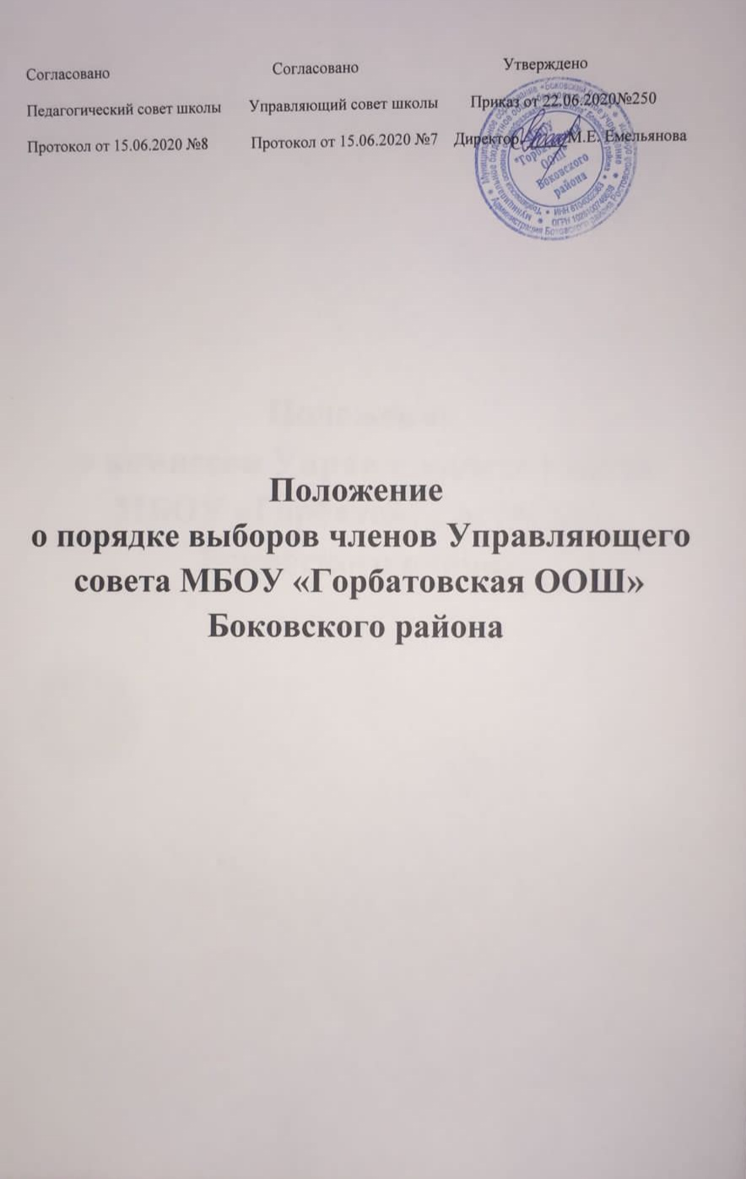
1. Общие положения
1.1. Положение о порядке выборов членов Управляющего совета МБОУ «Горбатовская ООШ» Боковского района (далее - Положение) разработано в соответствии с Федеральным законом от 29.12.2012 г. № 273-ФЭ «Об образовании в Российской Федерации», Федеральным законом от 12.01.1996 г. № 7-ФЗ «О некоммерческих организациях», Уставом и Положением об Управляющем совете МБОУ «Горбатовская ООШ» Боковского района
1.2. Настоящее Положение вступает в силу с момента его утверждения.
1.3. С даты вступления в силу настоящего Положения все ранее действовавшие локальные нормативные акты утрачивают силу в части установления порядка (процедуры) подготовки и проведения выборов членов Управляющего совета МБОУ «Горбатовская ООШ» Боковского района
1.4. Настоящее положение определяет порядок организации и проведения выборов членов Управляющего совета (далее - выборы, Управляющий совет).
1.5. С использованием процедуры выборов избираются члены Управляющего совета из числа обучающихся, достигших возраста 14 лет, родителей (законных представителей) несовершеннолетних обучающихся, работников.
1.6. Членом Управляющего совета может быть избрано лицо, достигшее совершеннолетия. Исключения составляю несовершеннолетние обучающиеся, достигшие возраста 14 лет на день проведения выборов.
1.7. Не могут быть избраны в качестве членов Управляющего совета:
лица, лишенные родительских прав;
лица, лишенные права заниматься педагогической деятельностью в соответствии с вступившим в законную силу приговором суда;
лица, имеющие или имевшие судимость, подвергающие или подвергавшиеся уголовному преследованию (за исключением лиц, уголовное преследование в отношении которых прекращено по реабилитирующим основаниям) за преступление против жизни и здоровья, свободы, чести и достоинства личности (за исключением незаконного помещения в психиатрический стационар и клеветы), половой неприкосновенности и половой свободы личности, против семьи и несовершеннолетних, здоровья населения и общественной нравственности, основ конституционного строя и безопасности государства, мира и безопасности человечества, а также против общественной безопасности;
лица, имеющие неснятую или непогашенную судимость за умышленные тяжкие и особо тяжкие преступления;
лица, признанные недееспособными в установленном федеральным законом порядке;
лица, имеющие заболевания, предусмотренные перечнем, утверждаемым федеральным органом исполнительной власти, осуществляющим функции по выработке государственной политики и нормативно-правовому регулированию в области здравоохранения, наличие которых не позволяет допускать лицо к осуществлению педагогической деятельности.
1.8. Участие в выборах является свободным и добровольным. Никто не вправе оказывать воздействие на участников выборов с целью принудить их к участию или неучастию в выборах либо воспрепятствовать их свободному волеизъявлению.
1.9. Довыборы членов Управляющего совета, в случаях, предусмотренных Уставом МБОУ «Горбатовская ООШ» Боковского района, проводятся в соответствии с настоящим Положением, в том же порядке, что и выборы.
2. Организация выборов
2.1. Выборы в Управляющий совет объявляются приказом директора школы (далее - директор) по согласованию с представителем учредителя. В связи с истечением срока полномочий членов Управляющего совета выборы в новый состав Управляющего совета назначаются за 20 дней до даты истечения срока полномочий и проводятся в течение последующих 10 дней после прекращения полномочий членов прежнего Управляющего совета.
2.2. Приказ директора о проведении выборов в Управляющий совет содержит: сроки проведения выборов; сроки и порядок выдвижения кандидатов в члены Управляющего совета; состав Выборной комиссии; иные процедурные вопросы.
2.3. Выборная комиссия формируется директором в количестве 5 членов. Членом Выборной комиссии не может быть лицо, зарегистрированное в качестве кандидата в члены Управляющего совета.
2.4. Выборная комиссия на первом заседании выбирает из своего состава председателя, заместителя председателя и секретаря Выборной комиссии.
2.5. Администрация во главе с директором: организуют подготовку и проведение выборов; проводят разъяснительную работу по вопросам организации и проведения выборов; обеспечивают информирование работников, обучающихся, достигших возраста 14 лет, родителей (законных представителей) несовершеннолетних обучающихся (далее - участники образовательного процесса) о сроках и порядке проведения выборов, зарегистрированных кандидатах; осуществляют иные действия, необходимые для обеспечения проведения выборов, в соответствии с Уставом и настоящим Положением.
2.6. О месте, времени и способе голосования участники образовательного процесса извещаются не позднее чем за 10 рабочих дней до дня начала голосования путем размещения информации на информационных стендах, официальном сайте школы, иными способами.
2.7. Участники образовательного процесса вправе законными методами проводить агитацию, то есть побуждать или действовать с целью побудить других участников к участию в выборах и (или) к голосованию «за» или «против» определенных кандидатов.
2.8. Кандидаты обязаны до дня голосования проинформировать участников образовательного процесса о своих взглядах и мнениях о развитии образования в школе, а также предоставить краткую автобиографическую информацию о себе. Информирование осуществляется путем размещения информации на информационных стендах, официальном сайте и (или) в форме публичного выступления, информация о месте, дате и времени которого размещается на информационных стендах, официальном сайте.
2.9. Кандидат может быть исключен из списка кандидатов в члены Управляющего совета приказом директора по представлению Выборной комиссии до дня начала голосования по следующим основаниям:
на основании письменного заявления кандидата о снятии своей кандидатуры;
при увольнении с работы работника - кандидата из числа работников;
в связи с отчислением (переводом) обучающегося-кандидата из числа обучающихся; в связи с отчислением (переводом) несовершеннолетнего обучающегося - кандидата из числа родителей (законных представителей) несовершеннолетних обучающихся;
в случае совершения кандидатом аморального поступка, несовместимого с выполнением воспитательных функций, а также действий, связанных с физическим и (или) психическим насилием над несовершеннолетним лицом, либо обучающимся;
в случае совершения кандидатом противоправных действий, несовместимых с членством в Управляющем совете;
при выявлении обстоятельств, препятствующих участию в работе Управляющего совета, указанных в пункте 1.7. настоящего Положения.
3. Выборы членов Управляющего совета из числа родителей (законных представителей) несовершеннолетних обучающихся
3.1. Выдвижение кандидатов осуществляется в порядке самовыдвижения или по инициативе группы родителей (законных представителей) несовершеннолетних обучающихся, при наличии согласия лица, на выдвижение его кандидатуры. Самовыдвижение кандидатов осуществляется путем подачи заявления в УС. Выдвижение кандидата по инициативе группы родителей (законных представителей) несовершеннолетних обучающихся осуществляется путем его выбора на родительских собраниях. Кандидат не может быть выдвинут одновременно двумя путями. Кандидат считается зарегистрированным с момента регистрации заявления.
3.2. Выдвигать свою кандидатуру в качестве кандидата в члены Управляющего совета, а также участвовать в выборах имеют право родители (законные представители) несовершеннолетних обучающихся всех ступеней образования, зачисленных на дату проведения выборов в МБОУ «Горбатовская ООШ» Боковского района. Работники МБОУ «Горбатовская ООШ» Боковского района, дети которых обучаются в школе, не могут быть избраны в члены Управляющего совета в качестве представителей родителей (законных представителей) несовершеннолетних обучающихся, но принимают участие в выборах.
3.3. Голосование осуществляется в тайно с использованием бюллетеней. Каждая семья (полная или неполная) имеет один голос на выборах независимо от того, какое количество детей данной семьи являются обучающимися. В случае выявления нарушений в ходе проведения выборов директор объявляет выборы несостоявшимися и недействительными, после чего выборы проводятся повторно.
3.4. Результаты голосования оформляются протоколом Выборной комиссии и утверждаются директором. Форма для голосования утверждается директором МБОУ «Горбатовская ООШ» Боковского района.
4. Выборы членов Управляющего совета из числа обучающихся
4.1. Из числа обучающихся, достигших возраста 14 лет, избираются 3 члена Управляющего совета в следующем порядке.
4.2. Выдвижение кандидатов осуществляется из числа бучающихся в порядке самовыдвижения или по инициативе группы обучающихся, при наличии согласия лица, на выдвижение его кандидатуры. Самовыдвижение кандидатов осуществляется путем подачи заявления в УС. Выдвижение кандидата по инициативе группы обучающихся осуществляется путем проведения школьных конференций. Кандидат считается зарегистрированным с момента регистрации его заявления в избирательной комиссии.
4.3. Выдвигать свою кандидатуру в качестве кандидата в члены Управляющего совета, а также участвовать в выборах имеют право обучающиеся, достигшие возраста 14 лет, зачисленных на дату проведения выборов.
4.4. Голосование осуществляется тайно с использованием бюллетений. Каждый обучающийся имеет один голос на выборах. В случае выявления нарушений в ходе проведения выборов директор объявляет выборы несостоявшимися и недействительными, после чего выборы проводятся повторно.
4.5. Результаты голосования оформляются протоколом Выборной комиссии и утверждаются директором.
4.6. Форма для голосования утверждается директором.
5. Выборы членов Управляющего совета из числа работников
5.1. Из числа работников школы избираются 1/4 членов Управляющего совета.
5.2. Выдвижение кандидатов осуществляется из числа работников школы в порядке самовыдвижения или по инициативе группы работников, при наличии согласия лица, на выдвижение его кандидатуры. Самовыдвижение кандидатов осуществляется путем подачи заявления в УС. Выдвижение кандидата по инициативе группы работников осуществляется путем проведения собрания трудового коллектива. Кандидат считается зарегистрированным с момента регистрации заявления в избирательной комиссии.
5.3. Выдвигать свою кандидатуру в качестве кандидата в члены Управляющего совета, а также участвовать в выборах имеют право все работники школы согласно списочному составу, включая совместителей.
5.4. Голосование осуществляется тайно с использованием бюллетений. Каждый работник имеет один голос на выборах. В случае выявления нарушений в ходе проведения выборов директор объявляет выборы несостоявшимися и недействительными, после чего выборы проводятся повторно.
5.5. Результаты голосования оформляются протоколом Выборной комиссии и утверждаются директором.
5.6. Форма для голосования утверждается директором
6. Оформление результатов выборов
6.1. Не позднее 5 рабочих дней со дня проведения всех выборных мероприятий Выборная комиссия предоставляет директору протоколы голосования.
6.2. Директор в течение 5 рабочих дней после получения протоколов голосования, по согласованию с представителем учредителя:
формирует список избранных членов Управляющего совета;
издает приказ о формировании Управляющего совета; назначает дату первого заседания Управляющего совета;
6.3. Управляющий совет считается созданным с момента издания приказа.
6.4. Список избранных членов Управляющего совета доводится до сведения всех участников образовательного процесса путем размещения информации на информационных стендах и на официальном сайте школы.

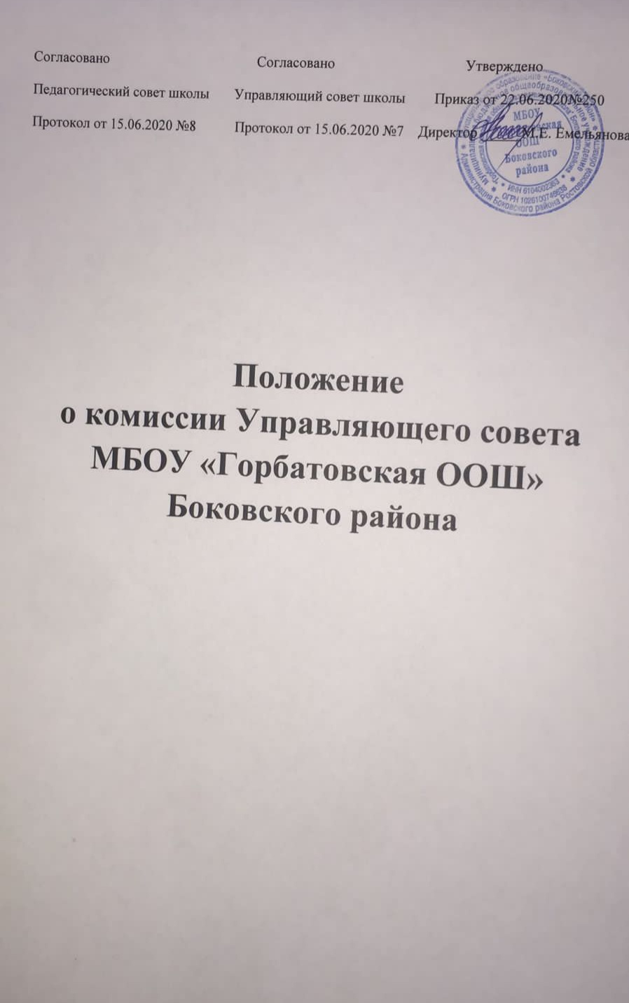
1. Общие положения
1.1. Положение о комиссии Управляющего совета МБОУ «Горбатовская ООШ» Боковского района (далее - Положение) разработано в соответствии с Федеральным законом от 29.12.2012 г. № 273-ФЭ «Об образовании в Российской Федерации», Федеральным законом от 12.01.1996 г. № 7-ФЗ «О некоммерческих организациях», Уставом и Положением об Управляющем совете МБОУ «Горбатовская ООШ» Боковского района.
1.2. Настоящее Положение вступает в силу с даты утверждения.
1.3. С даты вступления в силу настоящего Положения все ранее действовавшие локальные нормативные акты утрачивают силу в части Управляющего совета
1.4. Настоящее положение определяет цели и задачи деятельности Комиссии Управляющего совета (далее - Комиссия), ее функции, порядок формирования и состав Комиссии, статус, права и обязанности членов Комиссии, порядок проведения ее заседаний.
1.5. Комиссия является постоянно действующей на период полномочий Управляющего совета.
2. Цели и задачи Комиссии
2.1. Основной целью деятельности Комиссии является выработка проектов решения по заданным вопросам, проблемам; выполнение функций Управляющего совета. Задачи контролирует соблюдение настоящего закона при подготовке и проведении деятельности; издает инструкции и иные акты по вопросам, относящимся к своей компетенции, обязательные для всех участников совета; утверждает текст документов; организует выборы; устанавливает единый порядок работы совета.
3. Состав и порядок формирования Комиссии
3.1. Комиссия состоит не менее чем из 5 членов. В Комиссию могут входить любые лица, участие которых Управляющий совет школы посчитает необходимым для организации эффективной работы Комиссии.
3.2. В состав комиссии входят председатель Комиссии, секретарь Комиссии и члены Комиссии.
3.3. Членов Комиссии назначает Управляющий совет, при наличии согласия лица, стать членом Комиссии. Председателя Комиссии назначает Управляющий совет, при наличии согласия лица, стать председателем Комиссии. Комиссия избирает секретаря Комиссии из числа своих членов на первом заседании Комиссии.
3.4. Член Комиссии может быть выведен из ее состава по решению Управляющего совета в следующих случаях:
по его желанию, выраженному в письменной форме;
в случае пропуска более 2 заседаний подряд без уважительной причины.
3.5. Председатель Комиссии осуществляет управление деятельностью Комиссии, в том числе:
организует работу Комиссии;
принимает меры по выполнению, возложенных на Комиссию функций, достижению целей и решению задач Комиссии;
ведет заседания Комиссии; подписывает от имени Комиссии протоколы ее заседаний и прочую исполнительную и отчетную документацию;
дает поручения членам Комиссии; отчитывается от имени Комиссии перед Управляющим советом о работе Комиссии.
3.6. Секретарь Комиссии: ведет протоколы заседаний Комиссии; фиксирует принятые Комиссией решения; осуществляет оперативную связь с членами Комиссии; отвечает за сохранность документации Комиссии.
4. Статус, права и обязанности членов Комиссии
4.1. Члены Комиссии работают на общественных началах.
4.2. Права членов Комиссии: участвовать в обсуждении и принятии решений Комиссией; открыто выражать собственное мнение на заседании Комиссии; получать информацию о дате, времени, месте проведения заседаний Комиссии и необходимые материалы по обсуждаемому вопросу; инициировать проведение заседания Комиссии по любому вопросу, находящемуся в ее компетенции; выйти из состава комиссии, подав мотивированное заявление о выходе на имя председателя Комиссии в 10 дневный срок.
4.3. Обязанности членов Комиссии: участвовать в заседаниях Комиссии, не пропускать их без уважительной причины; принимать активное участие в работе Комиссии; проявлять личную активность в обсуждении, принятии и исполнении решений Комиссии; участвовать в подготовке материалов для рассмотрения, вносимых в повестку заседания Комиссии вопросов.
5. Порядок проведения заседаний Комиссии
5.1. Заседания Комиссии проводятся по мере необходимости, но не реже одного раза в год. Внеочередные заседания проводятся: по инициативе Управляющего совета; по инициативе любого члена Комиссии; по требованию директора;
5.2. Заседание комиссии является правомочным, если в нем принимают участие не менее 2/3членов Комиссии. Решения Комиссии принимаются абсолютным большинством голосов от числа присутствующих на заседании членов Комиссии. При равном количестве голосов решающим является голос председателя Комиссии.
5.3. Заседания Комиссии оформляются протоколом. Протоколы подписываются председателем и секретарем Комиссии. В протоколе заседания Комиссии указываются следующие сведения: место, дата и время проведения заседания; члены Комиссии, присутствующие на его заседании; наличие кворума и правомочность заседания; инициатор проведения заседания; повестка дня заседания Комиссии; вопросы, поставленные на голосование; форма проведения голосования; срок проведения голосования; время подведения итогов голосования; итоги голосования по поставленным вопросам; принимаемые в ходе заседания Комиссии решения.

